# 同济大学CANVAS平台视频模块操作说明

## 首页

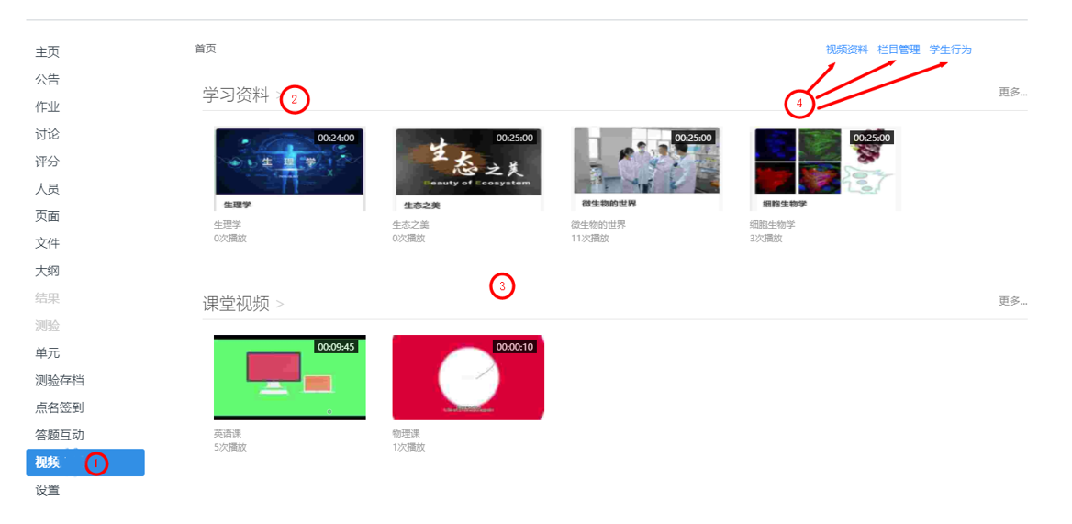

1. canvas课程里的菜单
2. 展示在首页的栏目
3. 展示在首页的视频
4. 老师的管理菜单，对学生不可见

## 栏目管理

1. 点击栏目管理

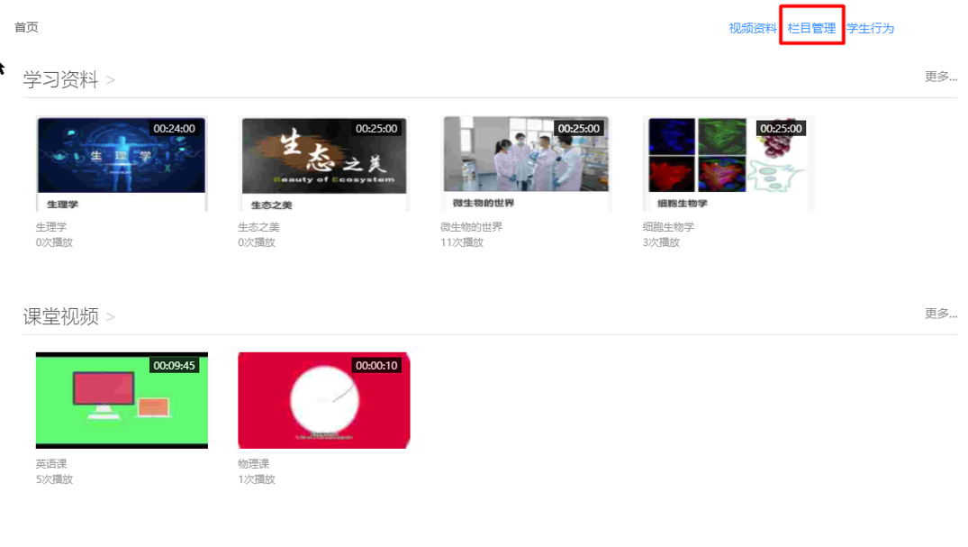

1. 管理栏目

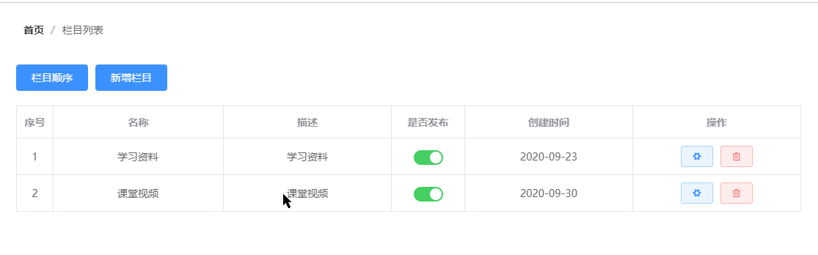

* “新增栏目”，增加新的栏目

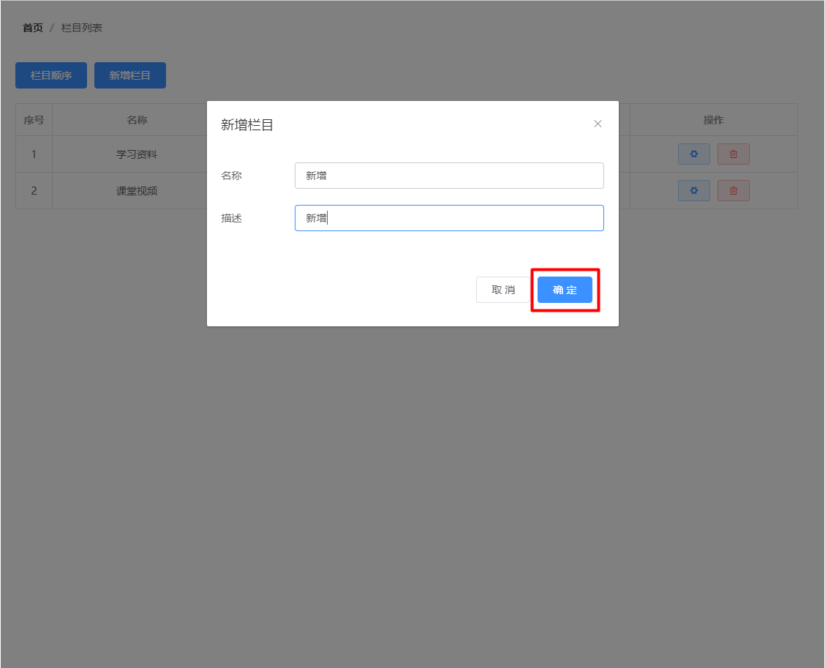

* “栏目顺序”，拖动调整栏目在首页的显示顺序

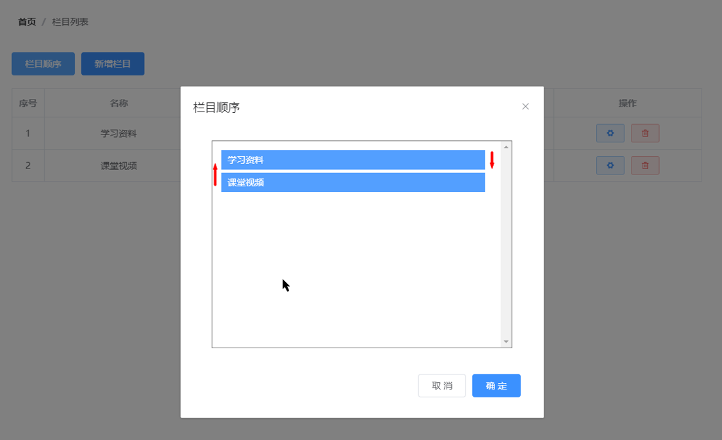

## 上传视频

1. 点击视频资料

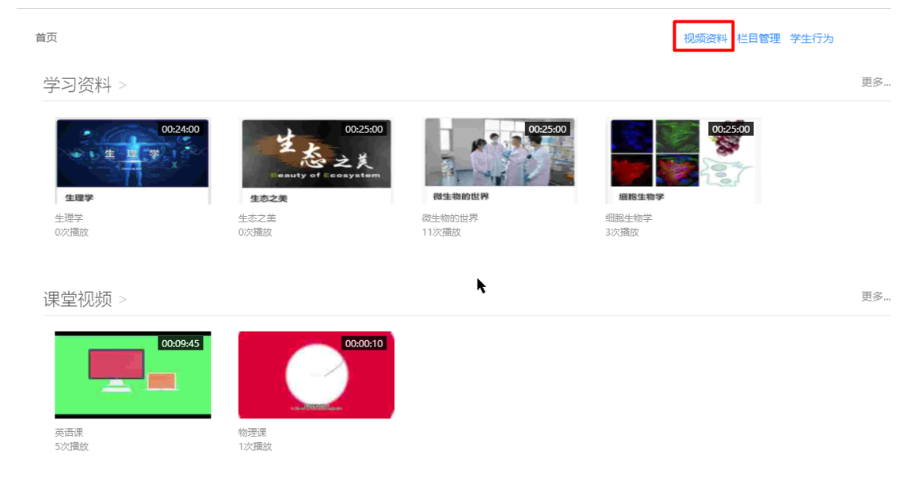

1. 点击上传视频，进入上传界面，然后点击选择文件

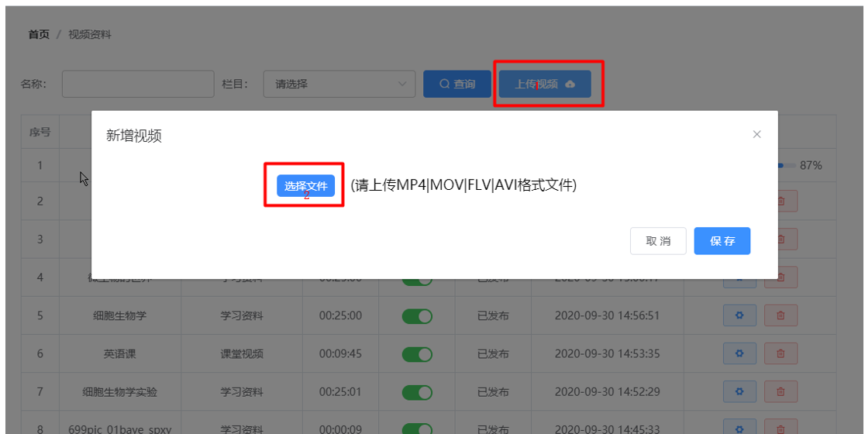

1. 点击“保存”后开始上传 注：上传中不要关闭页面

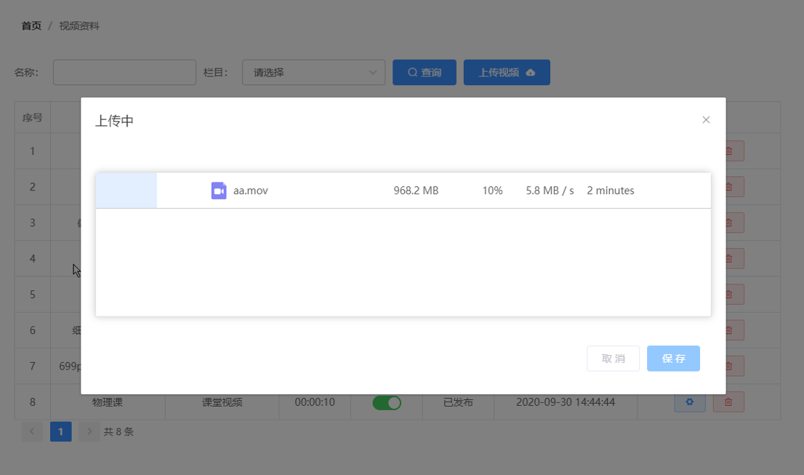

1. 上传成功后填写视频信息

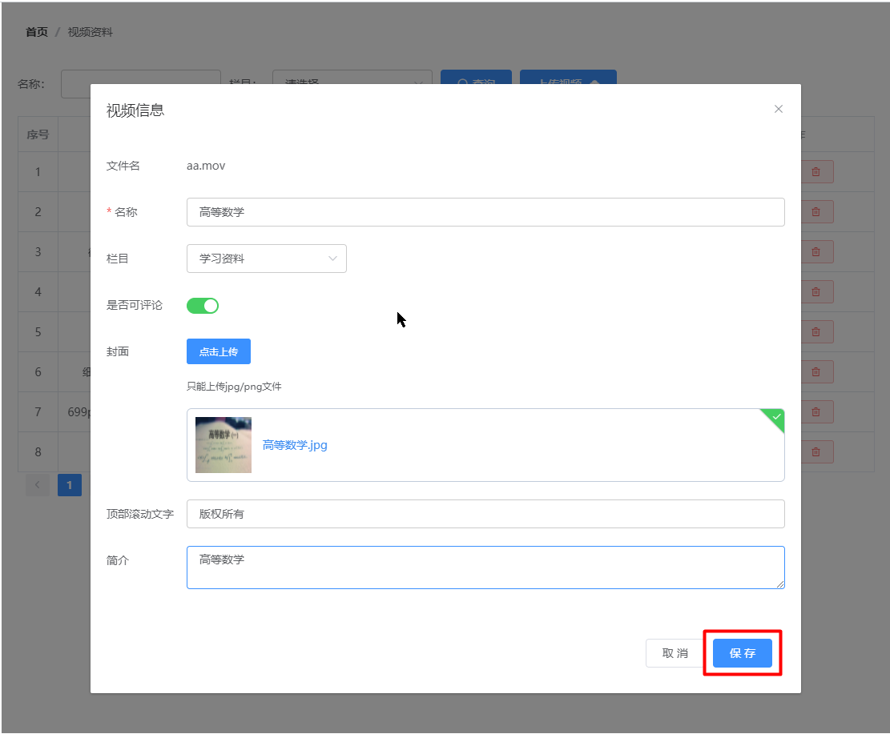

* 名称：必填
* 栏目：非必填
* 是否可评论：开启后，学生可以评论该视频
* 封面：非必填，上传一个图片作为首页显示的内容
* 顶部滚动文字：非必填，如果填写，学生播放视频时则滚动显示所填文字

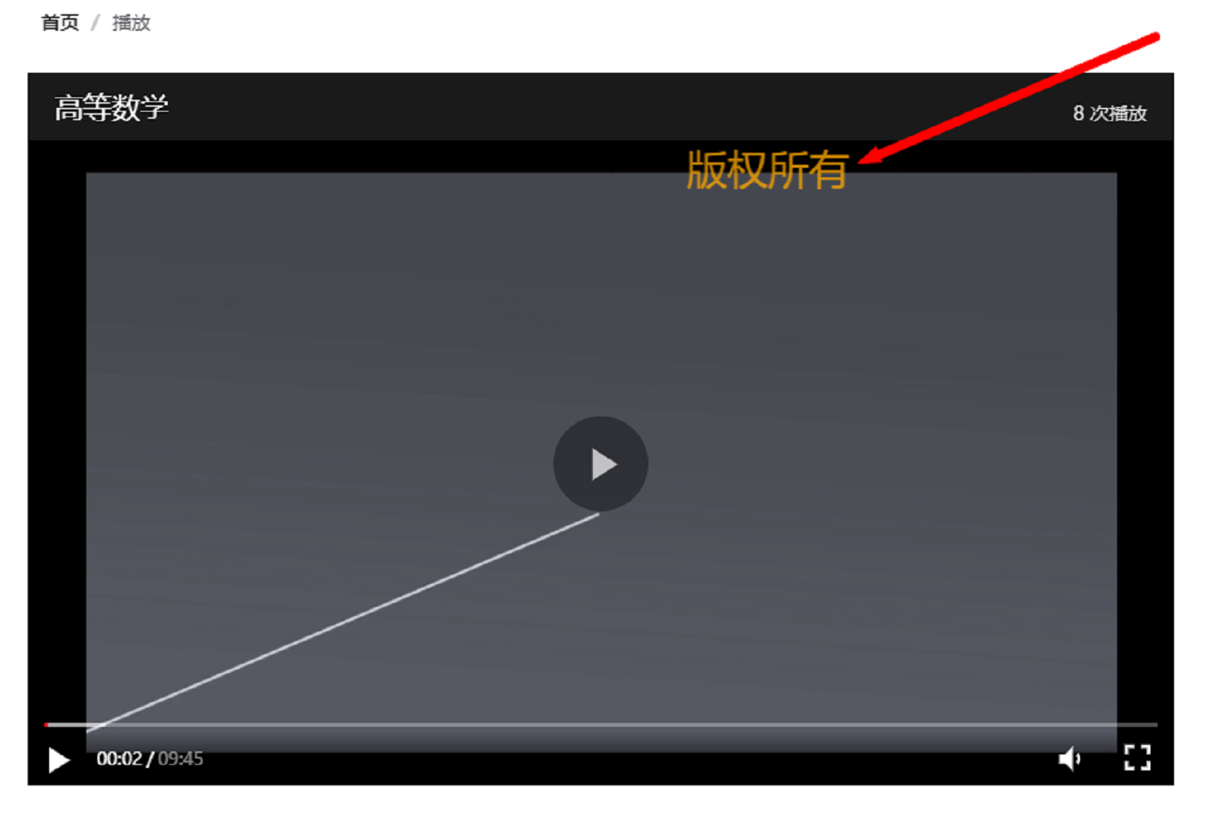

* 简介：非必填

1. 点击保存，进入到转码，转码完成后视频自动发布。注：转码中可关闭页面

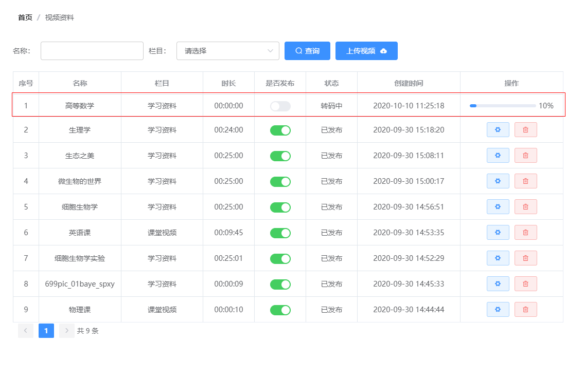

## 学生评论

* + - 1. 老师开启视频评论

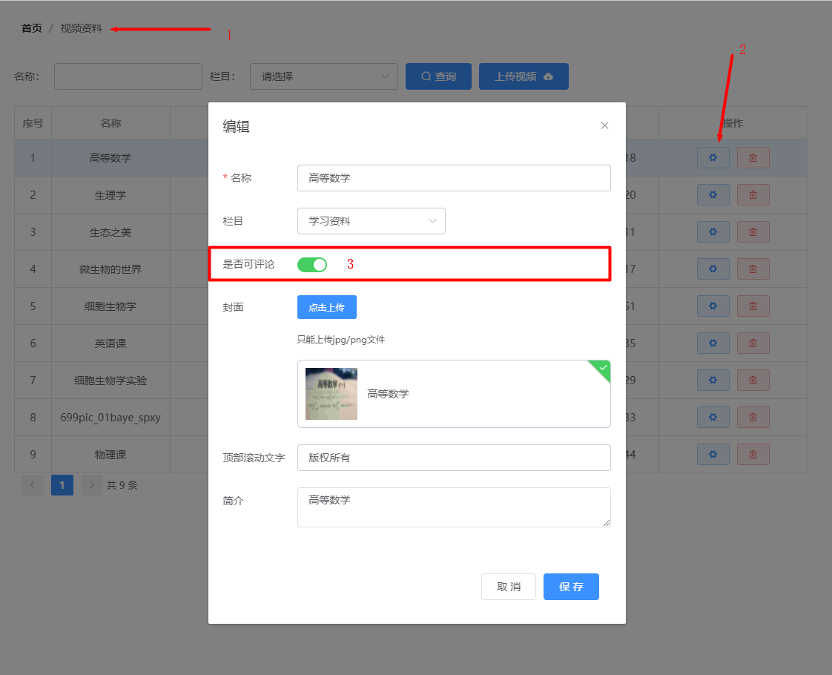

* + - 1. 学生登录之后可以对视频进行评论

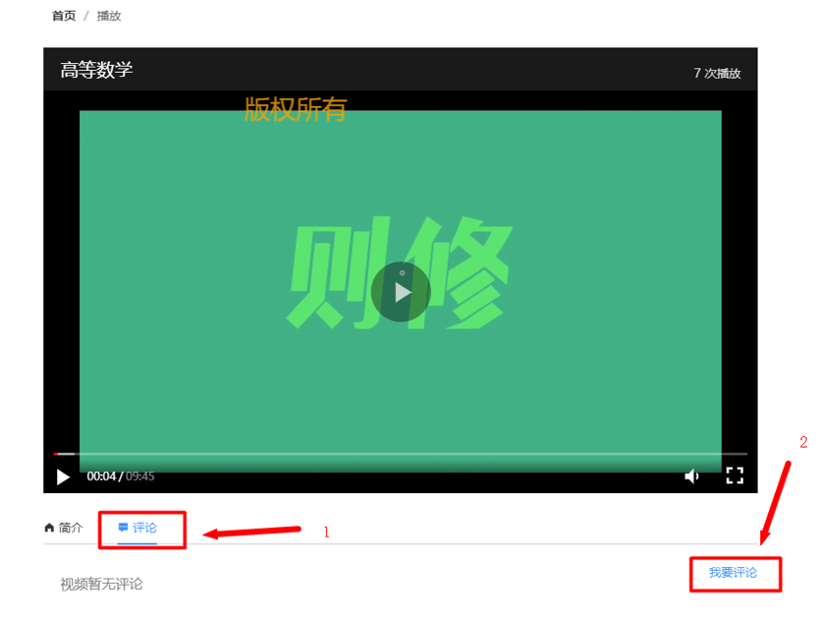

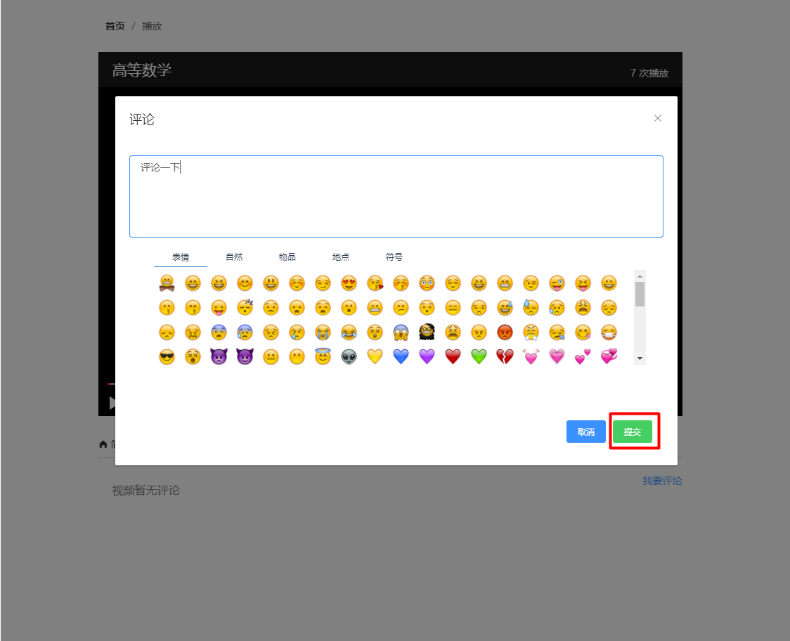

* + - 1. 显示评论

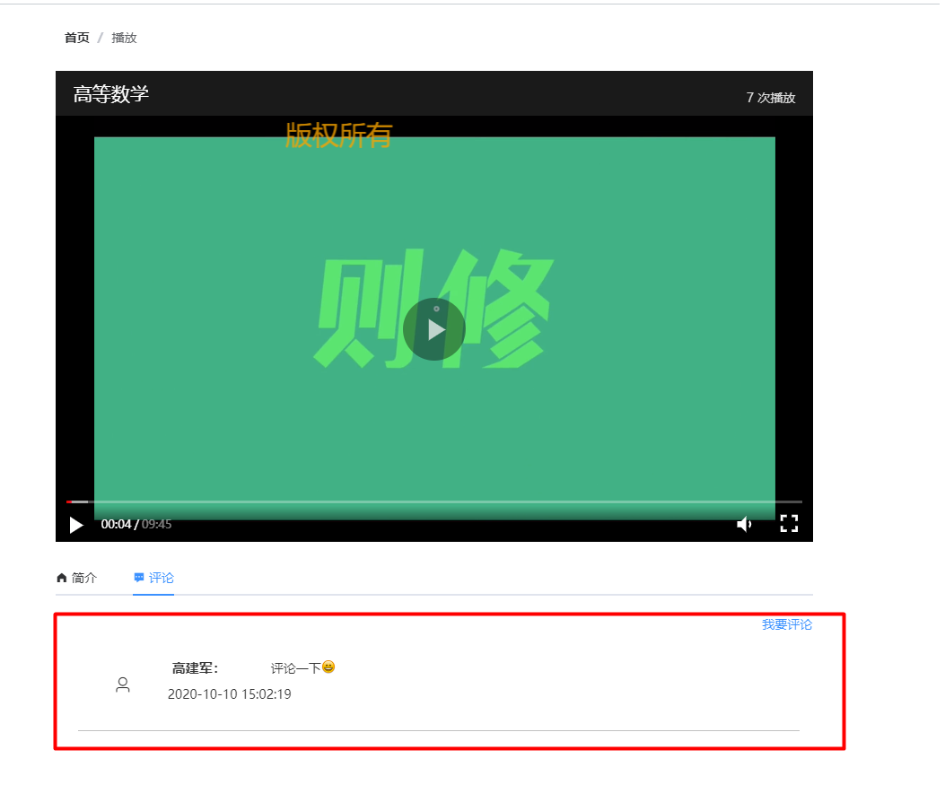

## 学生行为

1.点击“学生行为”查看学生观看情况

